Электронная эмиссия (ИЭ).

ВИДЫ ЭЛЕКТРОННОЙ ЭМИССИИ
- электронно-электронная или вторичная электронная
эмиссия (ВЭЭ);
- термо-электронная эмиссия (ТЭЭ);
- ионно-электронная эмиссия (ИЭЭ);
- полевая электронная эмиссия (ПЭЭ);
- фото-электронная эмиссия (ФЭЭ);

1

ТЕМА 1. Вторичная электронная эмиссия (ВЭЭ)

ВЭЭ – испускание электронов (вторичных) поверхностью твѐрдых тел при еѐ бомбардировке ускоренными до нескольких кэВ электронами же, которые называют первичными. В целях анализа поверхности энергия первичных электронов Еп как правило = 2 кэВ.
Промежуток времени между входом в мишень первичных и выходом вторичных электронов не превышает 10-14–10-12 с.
Если облучаемая первичными электронами мишень, имеет толщину меньшую, чем пробег первичных электронов, вторичные электроны эмитируются как со стороны бомбардируемой поверхности (ВЭЭ "на отражение"), так и с еѐ обратной стороны (ВЭЭ "на прострел").

2

Среди эмитируемых (вторичных) электронов принято выделять следующие группы различающиеся энергией и механизмом эмиссии:
- Упруго отраженные от поверхности первичные электроны (E≈E );
П
- Квазиупруго отраженные электроны, то есть испытавшие
характеристические потери энергии до сотен мэВ на возбуждение колебаний кристаллической решетки (Е=E-Епотерь);
- Неупруго отражѐнные первичные электроны (Е>50 эВ);
- Истинно вторичные электроны – ИВЭ (Е≤50эВ).
- Оже-электроны, возникающие в результате оже-процесса в остовных атомах (о этом разговор особый).

3

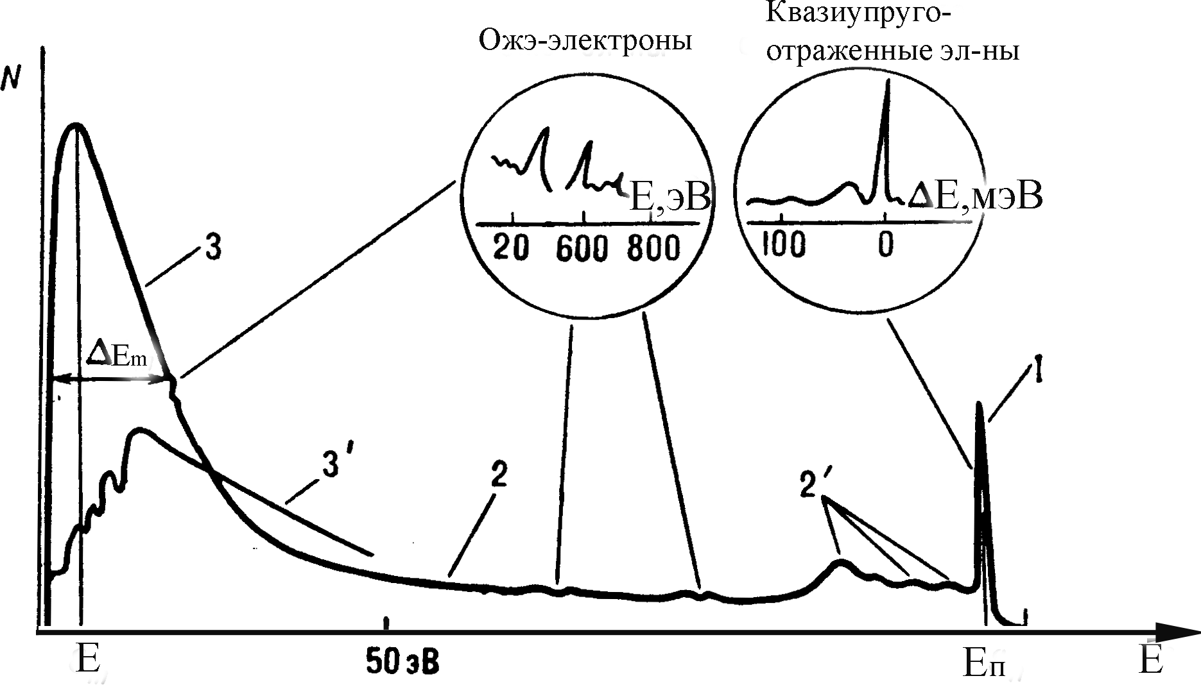

Энергетический спектр вторичных электронов: 1 – упруго и квазиупруго отраженные электроны;
  - – неупруго отражѐнные электроны (в т.ч. с характеристическими потерями энергии – 2');

– истинно вторичные электроны;
3' – пример спектра истинно вторичных электронов для плоскости (100) монокристалла W, полученный в узком телесном угле.
4

Количественные характеристики ВЭЭ
Коэффициент ВЭЭ σ :
σ = Iв/Iп= δ+η+r,
где Iв, Iп– токи всех вторичных и первичных электронов; δ, η, r –
коэффициенты, соответственно, истинной ВЭЭ, неупругого и упругого отражения первичных электронов. Коэффициенты δ, η,
r представляют собой величины, усреднѐнные по большому числу элементарных актов эмиссии, вызванных отдельными первичными электронами.
- При Еп<100 эВ, σ ≈δ+r,
- при Еп >100 эВ, σ ≈δ+η.
Коэффициенты σ, δ, η, r зависят от:
- Еп,
- угла ϕ падения первичных электронов,
- атомного номера Z и структуры вещества,
- состояния поверхности,
- температуры (в случае ВЭЭ диэлектриков),
- индексов {hkl} грани поверхности, и др. параметров.
5

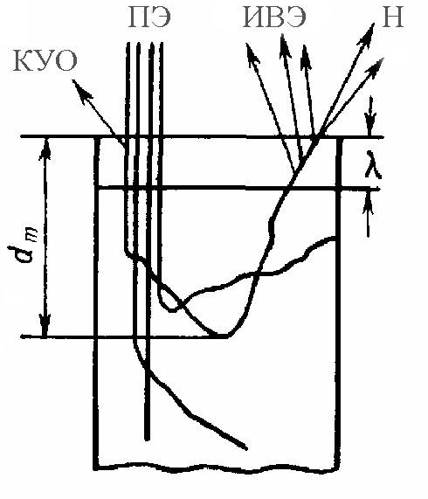
Схема формирования вторичной электронной эмиссии:
УО
ПЭ – первичные электроны;
H – неупруго отраженные электроны; КУО – квазиупруго отраженные электроны;
ИВЭ – истинно вторичные электроны; dm – максимальная глубина с которой еще могут выйти первичные электроны после упругого рассеяния;
λ – глубина выхода ИВЭ.
ИВЭ эмитируются из припо- верхностного слоя толщиной λ под действием первичных и неупруго рассеянных электро- нов, поэтому
δ=δ₀+δ₁=δ₀+k⋅s⋅η,
где δ₀ и s – количества электронов, образованных од- ним первичным электроном и одним неупруго рассеянным,
k=dm/(dm+λ).
Смысл λ: ИВЭ, возникшие на больших, чем λ глубинах остаются в объеме из-за рассеяния на свободных электронах.

Некоторые свойства ВЭЭ
  - Неупруго рассеянные электроны выходят с разных глубин d
вплоть до

dm=3·1011A/ρZ Е
1,4 м ,

П
где ρ – плотность вещества эмиттера в кг/м3; А – массовое число,
ЕП – энергия первичных ионов в кэВ.
  - При ЕП≥1кэВ средняя энергия неупруго рассеянных электронов <ЕН>=(0.31+2.5·10-3Z) ЕП.
С уменьшением Z, <ЕН> возрастает за счет возрастания dm
  - Для металлов λ~30Ǻ, поскольку ИВЭ в результате
взаимодействия со свободными электронами теряют столько энергии, что не могут покинуть твердое тело. При этом λ не зависит от ЕП, Ф и φ, а σмакс~0.4–1.8.
  - Для диэлектриков и для любых твердых тел с широкой
запрещенной зоной первичные электроны теряют энергию преимущественно на возбуждение фононов. Эти потери малы, поэтому λ~200–1200Ǻ, а σмакс~4–400 в зависимости от
количества дефектов в твердом теле. ⁷

Оже-электронная эмиссия. Оже-процесс
В спектре вторичных электронов есть группы электронов, энергия которых не зависит от энергии первичных электронов, а определяется атомами, испустившими эти электроны.
Это - оже-электроны - основа электронной оже-спектроскопии (ЭОС).
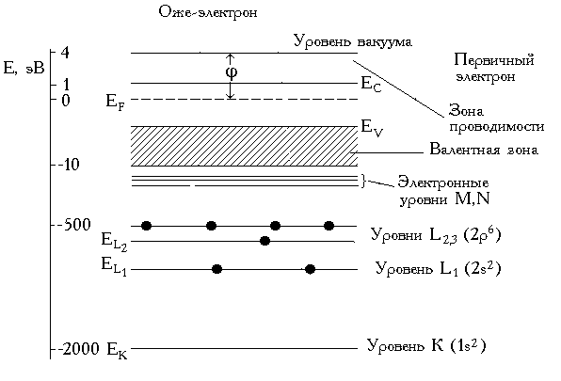
2
4
1
4
3
hv
2
Схема оже-процесса. Первичный электрон с энергией EП создает вакансию на уровне EK атома. Образовавшаяся вакансия через время t ~ 10-14–10-16 c заполняется электроном с какого-либо верхнего уровня (в примере с уровня L1). Избыток энергии EK – EL1 может освободиться одним из двух путей: 1) излучения рентгеновского кванта с энергией ћω = E8K
– EL1. 2) Оже-процесса. В этом случае избыточная энергия передается третьему электрону
находящемуся, например, на уровне L₂.

Оже электрон испускается в вакуум с энергией
EA = EK − EL − EL −U (L1, L2 )
1 2
    - Слагаемое U в формуле учитывает, что в конечном
состоянии атом оказывается дважды ионизованным в результате образования вакансий на уровнях L₁ и L₂. Он учитывает увеличение энергии связи L₂-электрона, когда удален L₁-электрон и L₁-электрона при наличии вакансии на уровне L₂.
    - Для вычисление слагаемого U(L₁,L₂) используют эмпирическое соотношение, достаточно хорошо согласующееся с экспериментальными результатами:

U (L , L
)= 1 (EZ +1

- E^{Z}
  - EZ +1

E^{Z} )

1 2 2 L2
L2 L1 L1

где Z - атомный номер элемента.

9

ТЕМА 2. Термо-электронная эмиссия (ТЭЭ)
ТЭЭ – испускание электронов нагретыми телами (эмиттерами) в вакуум или другую среду. Выйти из твердого тела могут только те электроны, которые получают дополнительную энергию, необходимую для преодоления потенциального барьера.
- При отсутствии поля, "вытягивающего" вылетевшие электроны, они образуют вблизи поверхности эмиттера отрицательный пространственный заряд, ограничивающий ток ТЭЭ.
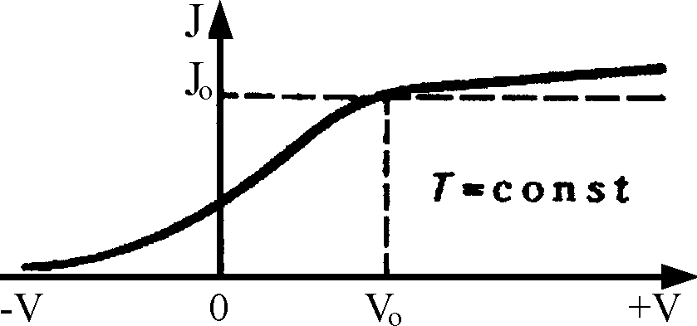
- Если же такое поле существует, то при малых напряжениях V<V₀ между эмиттером и анодом в соответствии с теорией Ленгмюра плотность тока ТЭЭ J~V3/2. При V>V0 пространственный заряд "рассасывается", и ток достигает насыщения J=J₀.

10

Плотность тока насыщения J₀ можно вычислить по формуле Ричардсона -Дэшмана:

j0 =
AT ²
exp(−Ф / kT )

здесь А=А₀(1-r), r – усреднѐнный по энергиям коэффициент отражения электронов от поверхности; А0=4πek2m/ħ3= 120.4 А/см2К2 где е – заряд электрона, т – масса электрона; Ф – работа выхода электрона.

−ln j0 AT ²
= Ф 1
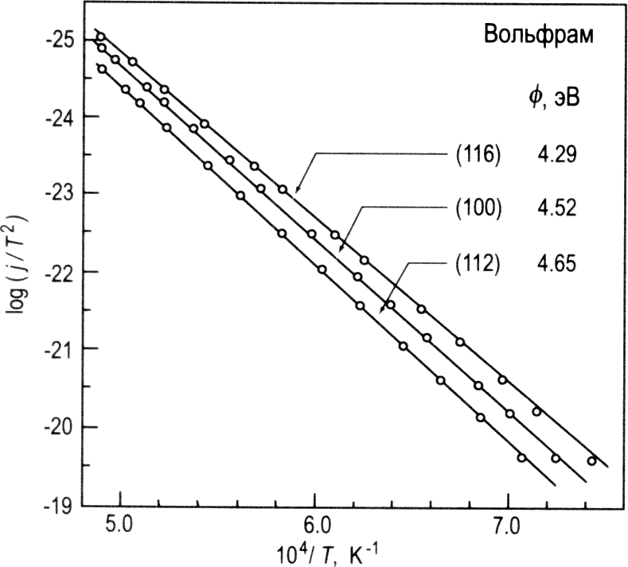
kT

График Ричардсона-Дэшмана для термоэлектронной эмиссии с различных граней кристалла вольфрама
11

ТЕМА 3. Ионно-электронная эмиссия (ИЭЭ)
- ИЭЭ - испускание электронов твѐрдым телом при бомбардировке ионами.

- Различают | потенциальное | вырывание | электронов | из
поверхности | (потенциальная | ИЭИ),
- и кинетическое выбивание (кинетическая ИЭИ).
- Потенциальное вырывание связано с передачей электронам мишени энергии, выделяющейся при переходе бомбардирующего иона в основное состояние атома.
- Кинетическое выбивание обусловлено ударной ионизацией атомов поверхностного слоя мишени и бомбардирующих частиц. Для него характерен энергетический порог Eп (энергия,
ниже которой этого вида эмиссии не наблюдается)
12

Механизм потенциального вырывания
- Если к поверхности металла приближается ион, не занятый энергетический уровень которого лежит ниже уровня Ферми электронов в металле, то один из электронов проводимости перейдѐт на не занятый уровень атома (нейтрализует ион).
- Данный переход на рис слева показан цифрой 1. Высвобождающаяся энергия передаѐтся другому электрону металла (2 на рис.), который получает возможность покинуть металл.

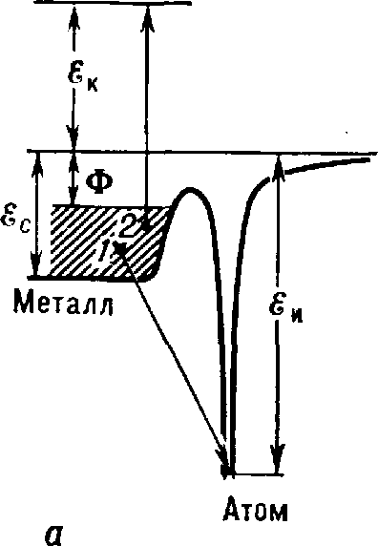
Металл

Ион
Схема оже-нейтрализации положи- тельного иона на металлической поверхности:

Eи – энергия ионизации;
Ф – работа выхода электрона из
металла;
Eс – дно зоны проводимости;
Eк – кинетическая энергия электрона в вакууме.
13

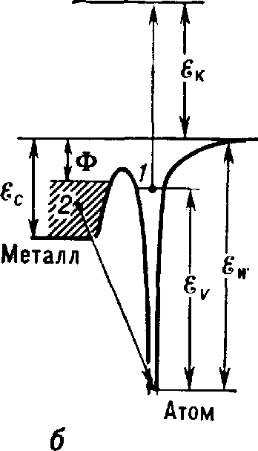
В случаях, когда к поверхности подлетает ион в возбуждѐнном состоянии, вырывание электронов осуществляется путѐм процесса оже-дезактивации: энергия, выде- лившаяся при переходе электрона мишени (2) в основное состояние атома, передаѐтся электрону на возбуждѐнном уровне (1). При этом условие появления эмиссии: EV>Ф,
Металл
Атом
где EV – энергия возбуждения
атома.

Схема оже-дезактивации
14

Кинетическое выбивание

Кинетическое выбивание обусловлено ударной ионизацией атомов поверхностного слоя мишени и бомбардирующих частиц. Для него характерен энергетический порог EП (энергия, ниже которой этого вида эмиссии не наблюдается)
- При бомбардировке тугоплавких металлов ионами тяжелее Li+ ,
EП>1 кэВ;
- для диэлектриков, например, шѐлочногалоидных кристаллов,
EП ~ 0.1 – 0.2 кэВ.
- При энергиях выше порога коэффициент кинетического выбивания
γк растѐт, выходит на плато и далее уменьшается

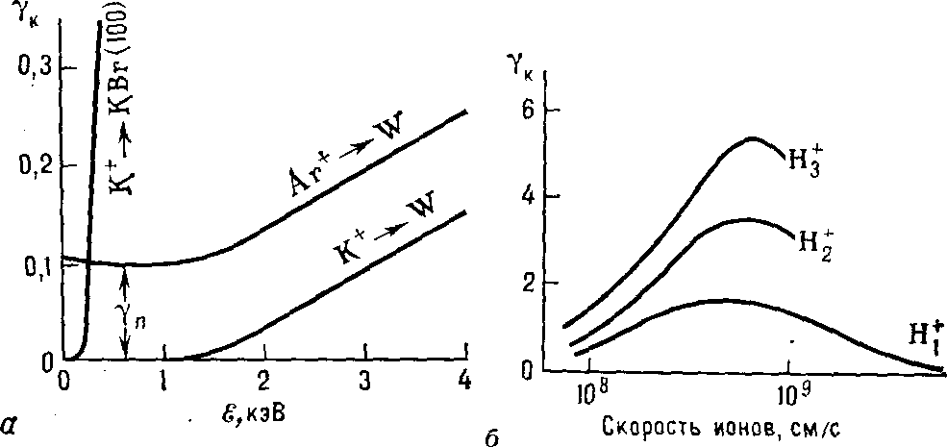
15
Бомбардирующие ионы

ТЕМА 4. Полевая электронная эмиссия (ПЭЭ)

ПЭЭ (синонимы: автоэлектронная, электростатическая, холодная, туннельная эмиссия) – это явление испускания электронов проводящими твердыми и жидкими телами под воздействием внешнего электрического поля Е достаточно высокой напряженности (Е~0.1–1 В·Å-1).
  - Впервые обнаружена в 1899 г. Р.У. Вудом.
  - Классическая теория оказалась не в состоянии описать ПЭЭ.
  - Методы квантовой механики впервые были применены к ПЭЭ из металла в 1928 г. Р. Фаулером и Л. Нордгеймом. Они дали теоретическое объяснение ПЭЭ на основе туннельного эффекта.

16

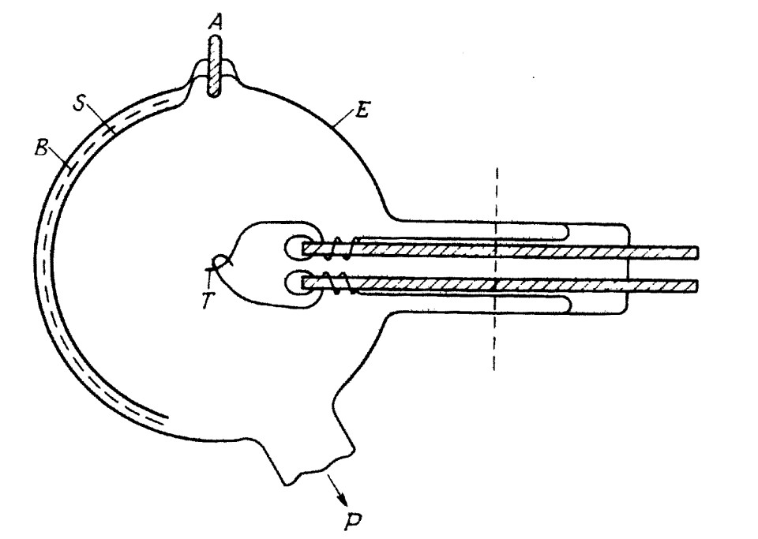
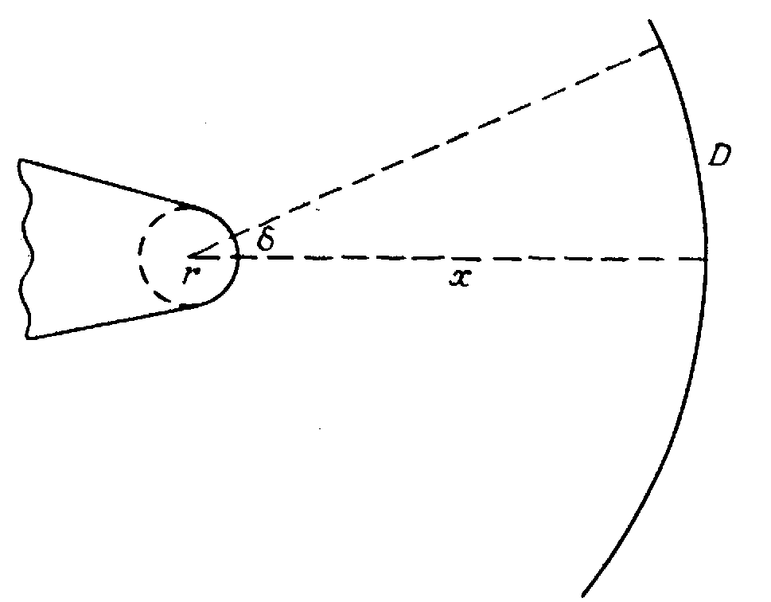
Схема простейшего ПЭМ: Е – стеклянная колба;
S – люминесцентный экран; В – контактное покрытие; А – вакуумный ввод;
Т – эмиттер (образец - острие);
Р – патрубок откачки.
Р

Схема оптики ПЭМ:
r – радиус кривизны острия,
s
r
х – расстояние от острия до
экрана.
Область с линейным размером s увеличивается на экране до

Величина напряженности поля вблизи острия равна:
V 10000 Â
размера D.
Т.о., коэффициент увеличения К=D/s=сx/r≈0.6⋅1/10-6=6⋅105

F = = ≈ 2 ⋅10⁹ Â⋅ ì ⁻¹ 17

rk 5 ⋅10⁻⁶ ì

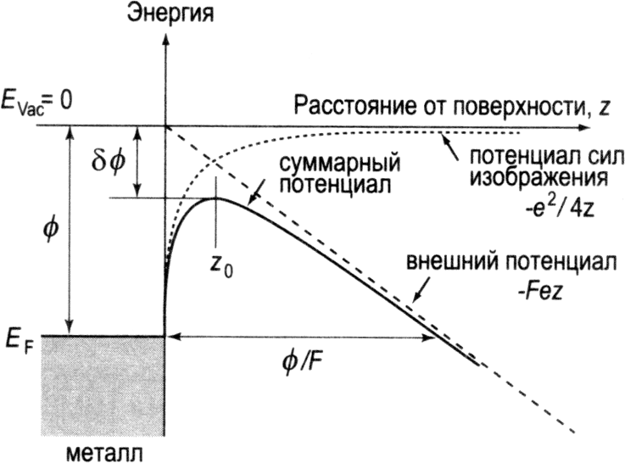
Исходный Потенциал
Ширина эффективного
барьера при
туннелировании

Диаграмма потенциальной энергии для электрона вблизи
поверхности металла
F – напряженность приложенного поля, Evac – вакуумный (нулевой уровень),
δФ – снижение работы выхода Ф, обусловленное наличием поля
(эффект Шоттки),
z0 – положение максимума суммарного потенциала. 18

Плотность тока j ПЭЭ описывается формулой Фaулера-Нордгейма:

1,54 ×10⁻⁶
⎡−(6,83×10⁷φ3 2 f
(ξ ))⎤

j = exp⎢ ⎥[ A/ см²]

φt² (ξ ) ⎢⎣ F ⎥⎦
Здесь [F]=В/см, [ф]=эВ,

f (ξ ) ,
t(ξ )
– табулированные медленно меняющиеся функции

безразмерного параметра.
- Экспериментальные графики зависимости ln(j/F2) от (1/F) используются для определения работы выхода ф аналогично тому как это делается с графиками Ричардсона-Дэшмана для термоэлектронной эмиссии (см. лекцию по термоэлектронной эмиссии).
- Уменьшение работы выхода электрона при приложении к поверхности поля F (эффект Шоттки) можно рассчитать из условия поиска максимума потенциала в точке z₀ и в предположении что в этой точке электрон испытывает влияние только внешнего поля и сил изображения. Таким

образом:
d ⎛ dz ⎜
e − Fez ⎞ = 0
4z
−
⎟
2
z0 =
1 e1 2 F −1 2
2

⎝ ⎠

δφ =
e3 2 F1 2
19

ТЕМА 5. Фото-электронная эмиссия (ФЭЭ)

ФЭЭ – частный случай известного из вузовского курса общей физики фотоэффекта, а именно, внешний фотоэффект – испускание электронов поверхностями твердых тел под действием электромагнитного излучения в вакуум.

Основные закономерности ФЭЭ:
- количество испускаемых электронов пропорционально интенсивности излучения;
- для каждого вещества при определенном состоянии его поверхности существует порог – минимальная частота ωо (или максимальная длина волны λо) излучения, за которой ФЭЭ не возникает;
- максимальная кинетическая энергия фотоэлектронов линейно возрастает с частотой излучения ω и не зависит от его
интенсивности. ²⁰

ФЭЭ – результат трѐх последовательных процессов:
- поглощение фотона и появление в объеме образца электрона с высокой (по сравнению со средней в объеме образца) энергией;
- движения этого электрона к поверхности, при котором часть энергии может рассеяться из-за столкновений с электронами образца;
- выхода электрона через поверхность раздела (преодоление поверхностного барьера).

Количественно ФЭЭ характеризуют квантовым выходом Y
Y – это число вылетевших электронов, приходящихся на один фотон, падающий на поверхность.

Величина Y зависит от:
- свойств твердого тела,
- состояния его поверхности,
- энергии фотонов.

21

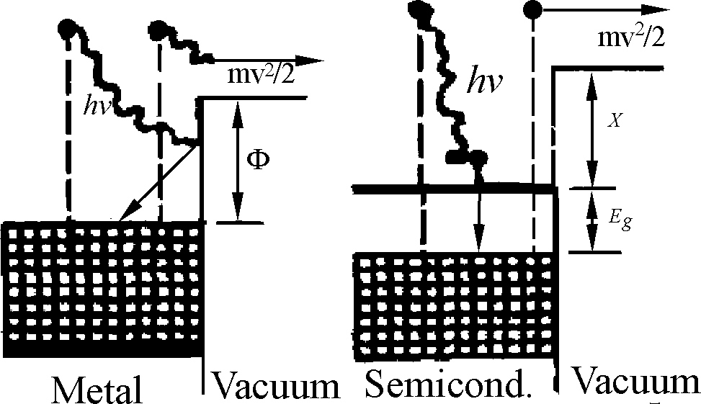
Формула Эйнштейна: hv = Ф +Eфэ
Порог: для металлов - hν=Ф
для полупроводников - hν=Eg +χ
Eg – ширина запрещѐнной зоны, параметр χ – сродство к электрону, представляет собой высоту потенциального
барьера для электронов проводимости.
22

- Для чистых поверхностей большинства металлов Ф>3 эВ, поэтому ФЭЭ из металлов может наблюдаться в видимой и ультрафиолетовой (УФ) областях спектра. Вблизи порога ФЭЭ для металлов Y~10-4 электрон/фотон. Столь малое значение Y обусловле­но тем, что свет проникает в металл на глубину
~10-7 м и там, в основном, поглощается. Фотоэлектроны при движении из объема к поверхности взаимодействуют с электронами проводимости, которых в металле много, и быстро рассеивают энергию, полученную от фотона.
- В полупроводниках (свободных электронов нет или очень мало) фотоэлектрон теряет энергию при взаимодействии с электронами валентной зоны (при этом может происходить ударная ионизация остовных атомов) и на возбуждение фононов. Величина Y зависит от значения χ и от соотношения
значений Eg и χ. Таким образом, для полупроводников Y: от 10-6 до 1.
23

